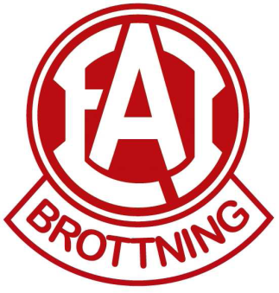

**EAI- Brottning arrangerar en ”Mini-tävling” enligt modell Treklubbsmöte**

**När:** 6 mars 2021

**Var:** Eslövshallens B-hall

**Tider:**   
9,00 samling  
9,30-10,30 Uppvärmning samt gruppindelning  
10,30- Matcher

**Upplägg:**  
Brottare delas in i grupper och alla möter varandra i gruppen.  
Två brottare i gruppen möts i matcher- bäst av tre  
Brottning sker på en matta med domare på plats.  
Gäller brottare födda 2002 eller senare.

**Anmälan** till EAI på mail: [brottning@eai.se](mailto:brottning@eai.se) senast den 3 mars. Efter bekräftelse tillbaka betalas 100 kr/brottare in på bankgiro 434-8108  
Skriv i anmälan:  
Namn + årtal brottare är född + faktisk vikt.   
Anmäl även namn och telefonnummer på ledare.

Liten godiskiosk finns på plats.

Ingen publik! Vid symtom stannar brottare/ledare hemma. Tillgång till handsprit finns i lokalen.

Antal ledare:  
1-3 brottare- en ledare  
4-10 brottare -två ledare  
11 eller fler – tre ledare

Litet pris delas ut till alla deltagare.

**VARMT VÄLKOMMNA ÖNSKAR EAI BROTTNING!!**